## Παρακολούθηση γραμμής και αποφυγή εμποδίων

## Σκοπός

Na δημιουργήσoυμε ένα έξυπνο αυτοκίνητο TPBot που ακολουθεί τη μαύρη γραμμή και σταματά όταν εντοπίζει εμπόδια.

## Απαιτούμενα Υλικά

* TPBot
* micro:bit v2

## Λογισμικό

[Microsoft makecode](https://makecode.microbit.org/)

## Πρόγραμμα

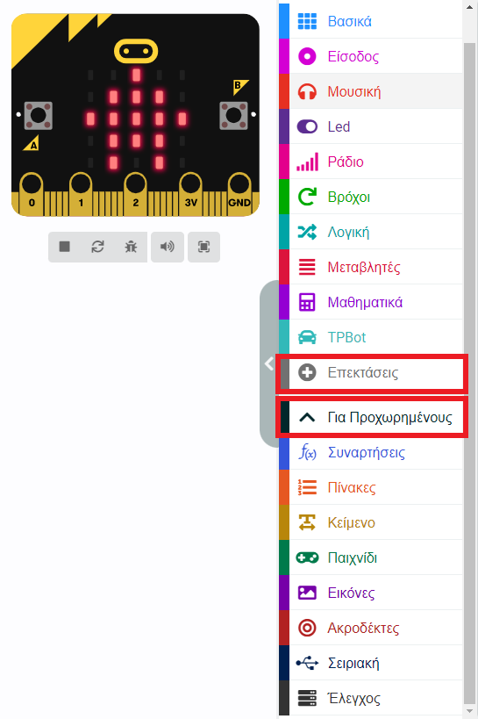

Κάντε κλικ στο "Για προχωρημένους" στο μενού του makecode για να δείτε περισσότερες επιλογές.

Για τον προγραμματισμό του TPBot, πρέπει να προσθέσουμε τις επεκτάσεις. Κάντε κλικ στην επιλογή "Επεκτάσεις" στο κάτω μέρος του μενού και αναζητήστε με το tpbot στο πλαίσιο και, στη συνέχεια, κατεβάστε το.

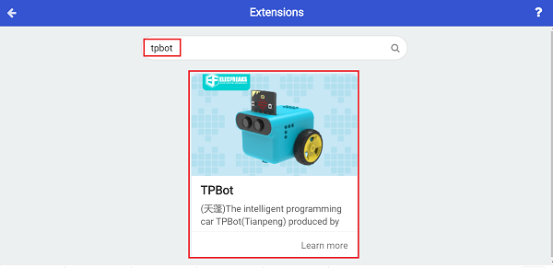

## Δείγματα

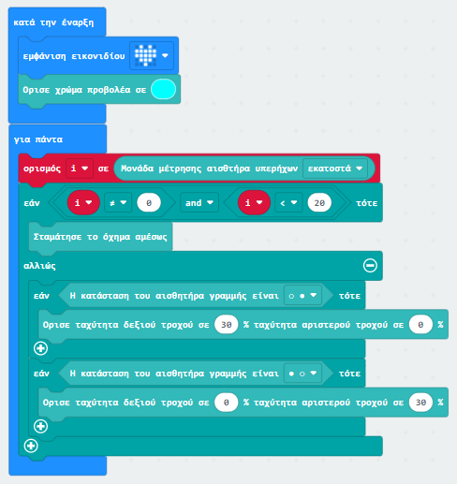

## Πρόγραμμα Makecode

Κάντε κλικ στον σύνδεσμο: <https://makecode.microbit.org/_8RYMihU6wJo3>

## Συμπέρασμα

Το TPBot ακολουθεί τη μαύρη γραμμή και σταματά όταν εντοπίζει εμπόδια.